Thiết kế giao diện Quản lý bán hàng

**Giao diện:**

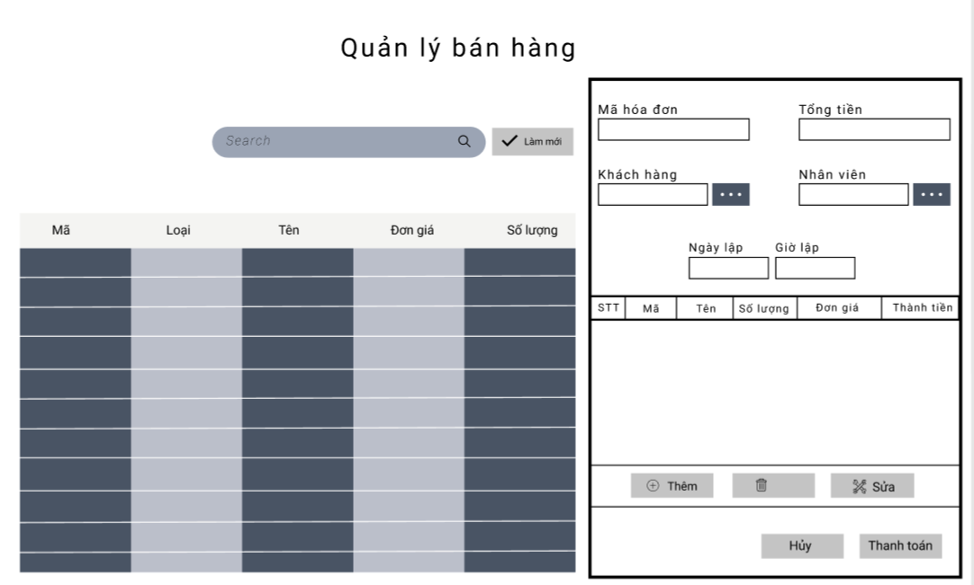

**Danh sách các biến cố:**

|  |  |  |  |
| --- | --- | --- | --- |
| STT | Điều kiện kích hoạt | Xử lý | Ghi chú |
| 1 | Nhấn nút thêm. | Thêm sản phẩm cần bán vào thanh toán. |  |
| 2 | Nhấn nút xóa. | Xóa sản phẩm vừa nhập vào. |  |
| 3 | Nhấn nút sửa. | Sửa thông tin hóa đơn (khách hàng,…). |  |
| 4 | Nhấn nút hủy. | Hủy các giao tác đã thực hiện. |  |
| 5 | Nhấn nút thanh toán. | Thông tin sản phẩm sẽ được chuyển sang kho hóa đơn, chuẩn bị thanh toán. |  |
| 6 | Nhấn nút làm mới. | Trả về giá trị ban đầu. |  |
| 7 | Nhập tìm kiếm. | Tìm kiếm theo từ khóa nhập vào (gồm mã, tên, loại,…). |  |
| 8 | Nhấn nút hiển thị danh sách. | Load danh sách các sản phẩm có trong CSDL. |  |
| 9 | Nhấn chọn khách hàng. | Chọn khách hàng có sẵn trong CSDL. |  |
| 10 | Nhập số lượng. | Nhập số lượng của sản phẩm cần bán. |  |

**Danh sách các thành phần của giao diện:**

|  |  |  |  |  |  |  |
| --- | --- | --- | --- | --- | --- | --- |
| STT | Tên | Kiểu | Ý nghĩa | Miền giá trị | Giá trị mặt định | Ghi chú |
| 1 | btn_them | JButton | Thêm sản phẩm cần bán. | N/A | N/A |  |
| 2 | btn_sua | JButton | Sửa thông tin sản phẩm bán. | N/A | N/A |  |
| 3 | btn_xoa | JButton | Xóa sản phẩm được chọn bán. | N/A | N/A |  |
| 4 | btn_huy | JButton | Hủy thanh toán. | N/A | N/A |  |
| 5 | btn_thanhtoan | JButton | Xác nhận thanh toán. | N/A | N/A |  |
| 6 | btn_lammoi | JButton | Reset lại thanh toán. | N/A | N/A |  |
| 7 | txt_timkiem | JTextfield | Tìm kiếm thông tin sản phẩm. | N/A | N/A |  |
| 8 | btn_danhsach | JButton | Hiển thị danh sách. | N/A | N/A |  |
| 9 | cmbox_khachhang | JCombobox | Chọn khách hàng. | N/A | N/A |  |
| 10 | txt_soluong | JTextfield | Nhập số lượng. | N/A | N/A |  |

Thiết kế dữ liệu Quản lý bán hàng

**Danh sách các bảng:**

|  |  |  |  |
| --- | --- | --- | --- |
| STT | Bảng | Ý nghĩa | Ghi chú |
| 1 | HOADON | Thông tin hóa đơn. |  |
| 2 | CHITIETHOADON | Thông tin chi tiết hóa đơn. |  |
| 3 | SANPHAM | Hiển thị các sản phẩm có trong cửa hàng. |  |
| 4 | KHACHHANG | Hiển thị danh sách các khách hàng. |  |

**Danh sách các thuộc tính của bảng HOADON:**

|  |  |  |  |  |  |
| --- | --- | --- | --- | --- | --- |
| STT | Thuộc tính | Kiểu | Ràng buộc | Giá trị khởi động | Ghi chú |
| 1 | MaHD | Varchar (10) | Khóa chính | N/A |  |
| 2 | MaKH | Varchar (10) |  | N/A |  |
| 3 | MaNV | Varchar (10) |  | N/A |  |
| 4 | NgayLap | Date |  | N/A |  |
| 5 | GioLap | Time |  | N/A |  |
| 6 | TongTien | Float |  | N/A |  |

**Danh sách các thuộc tính của bảng CHITIETHOADON:**

|  |  |  |  |  |  |
| --- | --- | --- | --- | --- | --- |
| STT | Thuộc tính | Kiểu | Ràng buộc | Giá trị khởi động | Ghi chú |
| 1 | MaHD | Varchar (10) | Khóa chính | N/A |  |
| 2 | MaSP | Int (10) | Khóa chính | N/A |  |
| 3 | SoLuong | Int (10) |  | N/A |  |
| 4 | DonGia | Float |  | N/A |  |

**Danh sách các thuộc tính của bảng SANPHAM:**

|  |  |  |  |  |  |
| --- | --- | --- | --- | --- | --- |
| STT | Thuộc tính | Kiểu | Ràng buộc | Giá trị khởi động | Ghi chú |
| 1 | MaSP | Int (11) | Khóa chính | N/A |  |
| 2 | TenDT | Varchar (255) |  | N/A |  |
| 3 | Mota | Varchar (255) |  | N/A |  |
| 4 | Giaca | Int (11) |  | N/A |  |
| 5 | Soluong | Int (11) |  | N/A |  |

**Danh sách các thuộc tính của bảng KHACHHANG:**

|  |  |  |  |  |  |
| --- | --- | --- | --- | --- | --- |
| STT | Thuộc tính | Kiểu | Ràng buộc | Giá trị khởi động | Ghi chú |
| 1 | MaKH | Varchar (10) | Khóa chính | N/A |  |
| 2 | TenKH | Varchar (70) |  | N/A |  |
| 3 | DiaChi | Varchar (100) |  | N/A |  |
| 4 | SDT | Varchar (15) |  | N/A |  |
| 5 | Fax | Varchar (30) |  | N/A |  |

Thiết kế xử lý Quản lý bán hàng

**Danh sách các kiểu dữ liệu xử lý:**

|  |  |  |  |
| --- | --- | --- | --- |
| STT | Kiểu | Ý nghĩa | Ghi chú |
| 1 | Int | Số nguyên có dấu có giá trị từ -2,147,483,647 đến 2,147,483,647 |  |
| 2 | String | Kiểu dữ liệu tham chiếu và dùng để lưu chuỗi ký tự. Giá trị của kiểu string sẽ nằm trong dấu “ ” (nháy kép). |  |

**Danh sách các biến:**

|  |  |  |  |  |
| --- | --- | --- | --- | --- |
| STT | Tên | Kiểu | Ý nghĩa | Ghi chú |
| 1 | maHD | String | Thuộc tính mã hóa đơn. |  |
| 2 | maNV | String | Thuộc tính mã sản phẩm. |  |
| 3 | ngayNhap | String | Thuộc tính số lượng. |  |
| 4 | gioNhap | String | Thuộc tính tiền. |  |
| 5 | tongTien | String | Thuộc tính trạng thái. |  |
| 6 | maSP | String | Thuộc tính mã sản phẩm. |  |
| 7 | soLuong | Int | Thuộc tính số lượng. |  |
| 8 | donGia | Float | Thuộc tính tiền. |  |

**Danh sách các hàm xử lý:**

|  |  |  |  |  |  |  |
| --- | --- | --- | --- | --- | --- | --- |
| STT | Hàm | Tham số | Kết quả trả về | Thuật giải | Ý nghĩa | Ghi chú |
| 1 | getSanPham |  | ArrayList | 1/ Lấy dữ liệu từ CSDL.  2/ Đưa dữ liệu vừa lấy vào ArrayList.  3/ Đọc dữ liệu lên form. | Trả về danh sách sản phẩm. |  |
| 2 | addSanPham | soluong | ArrayList | 1/ Chọn một sản phẩm cần thanh toán.  2/ Chuyển sản phẩm vừa chọn sang thanh toán. | Thêm sản phẩm vào thanh toán. |  |
| 3 | update | maHD | ArrayList | 1/ Thao tác trên thanh toán.  2/ Cập nhập lại sản phẩm có trên thanh toán. | Cập nhật lại số lượng của sản phẩm có trên thanh toán. |  |
| 4 | delete | maHD |  | 1/ Chọn một sản phẩm cần xóa trên thanh toán.  2/ Xóa sản phẩm ra khỏi thanh toán. | Xóa một sản phẩm ra khỏi thanh toán. |  |
| 5 | thanhtoan | maHD, maKH, maNV, maSP, soluong, ngaylap, giolap, tongtien | ArrayList | 1/ Sau khi có danh sách các sản phẩm cần thanh toán chọn button Thanh toán.  2/ Thông báo thanh toán thành công. | Toàn bộ thông tin thanh toán được lưu xuống CSDL. |  |
| 6 | huythanhtoan |  |  | 1/ Chọn button Hủy.  2/ Clear toàn bộ dữ liệu trên thanh toán. | Xóa toàn bộ thông tin trên thanh toán. |  |
| 7 | search | Type,value,localdate | ArrayList | 1/ Nhập dữ liệu vào ô textfield tìm kiếm.  2/ Search trong CSDL theo từ khóa.  3/ Hiển thị danh sách sản phẩm có từ khóa vừa nhập. | Tìm kiếm sản phẩm theo từ khóa. |  |